

“Marketing” digital para comunidades virtuales

**Breve descripción:**

El componente formativo busca desarrollar conocimientos respecto al contenido digital, los canales digitales y los planes de comunicación digital, como estrategias del “marketing” digital; aplicables en todos los campos y diferentes tipos de organizaciones que desean generar valor de marca a través del “marketing” digital.

**Diciembre 2023**

Tabla de contenido

Introducción 1

1. Contenido digital para el “marketing” 3

1.1. Clasificación del contenido digital 5

1.2. Tipos de contenidos digitales 6

2. Canales digitales para el “marketing” 9

2.1. Tipos de canales digitales 11

2.2. Acciones de “marketing” de contenidos digitales 13

2.3. Tendencias en contenidos digitales 18

3. “Marketing” digital y de contenidos 19

3.1. “Storytelling” 22

3.2. SEO y SEM 25

3.3. “Email marketing” 28

3.4. Social media “marketing” 30

3.5. Comunicación digital 32

3.6. Plan de comunicación digital 33

3.7. Plataformas para la comunicación digital 34

Síntesis 36

Material complementario 37

Glosario 38

Referencias bibliográficas 40

Créditos 41

Introducción

A través de este componente se le brindará al aprendiz las herramientas necesarias para abordar la planeación y diseño de planes de comunicación digital, lo invitamos a ver el siguiente video:

1. “Marketing” digital para comunidades virtuales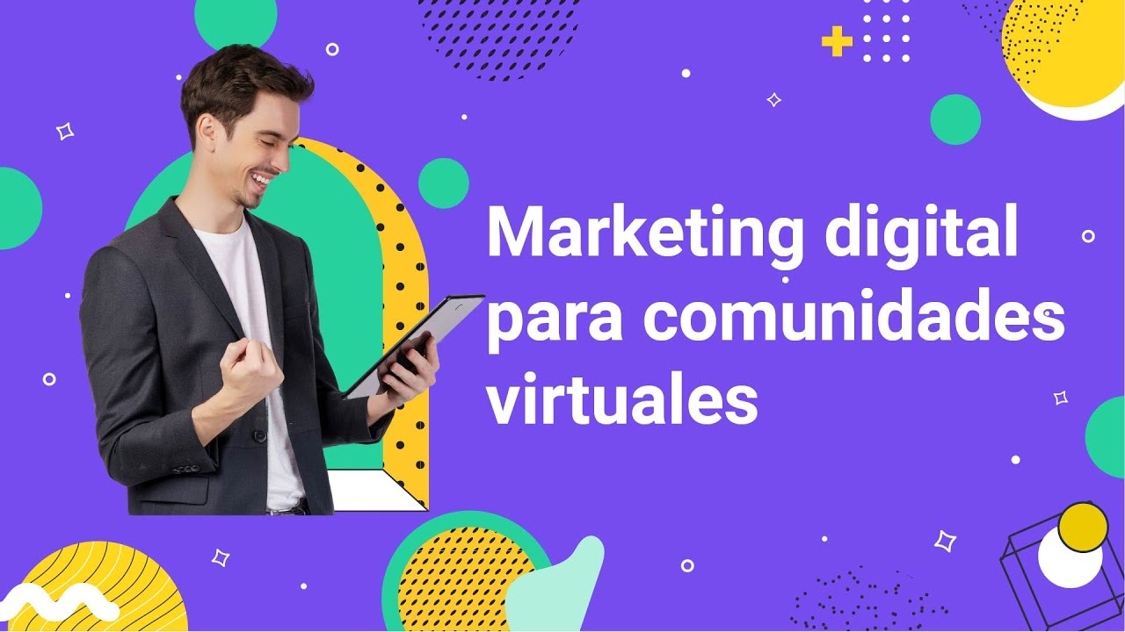

[**Enlace de reproducción del video**](https://youtu.be/Oz4vPoWkmJ4)

|  |
| --- |
| **Síntesis del video: Video 1. “Marketing” digital para comunidades virtuales** |
| El “marketing” digital permite a las organizaciones crear estrategias de comunicación digital, las cuales se encuentran relacionadas con las nuevas tendencias del mercado, en donde han evolucionado con la llegada de las nuevas tecnologías de la información y la comunicación. Las organizaciones demandan personal idóneo con habilidades en creación y planificación de contenidos digitales, conocimientos de los diferentes canales digitales y la implementación de estrategias de “marketing” digital y de contenido. Permitiendo a las organizaciones diseñar estrategias y planes de comunicación digital que creen comunicación y la fidelización en los consumidores. |

# Contenido digital para el “marketing”

Producir contenido digital se ha convertido en uno de los objetivos más importantes para el mundo empresarial teniendo presente que ahora con un click la información llega de forma rápida y oportuna a través de los dispositivos móviles.

El contenido digital, cada día debe ser más atractivo y creativo para que cautive al público. A continuación, le invitamos a ver el siguiente video:

1. Contenido digital para el “marketing”

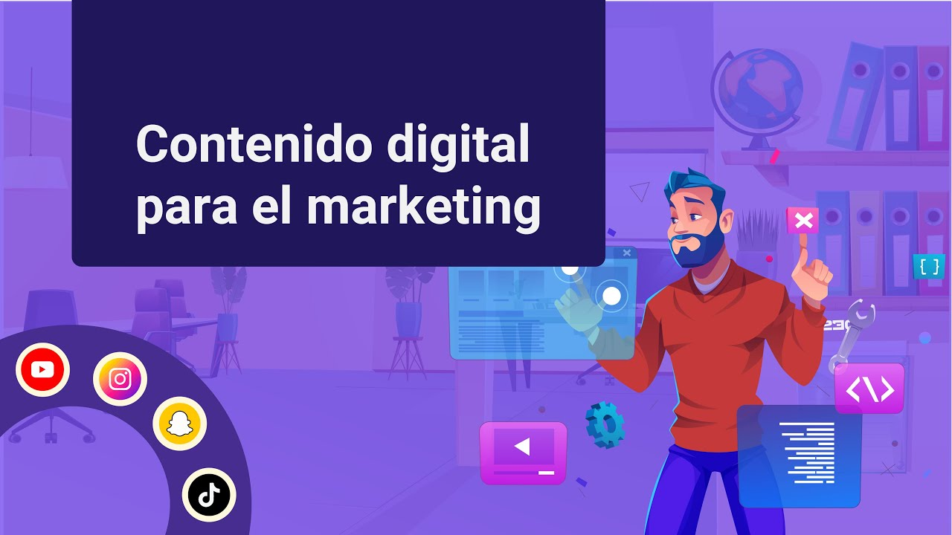

[**Enlace de reproducción del video**](https://youtu.be/eZyQmzbLYC8)

|  |
| --- |
| **Síntesis del video: Video 2. Contenido digital para el “marketing”** |
| Actualmente en el ciberespacio, hay gran cantidad de contenido disponible, buscadores como Google permiten a las personas encontrar cualquier variedad de temas con múltiples opciones como alternativa de respuesta, adicionalmente a ello se encuentran las redes sociales tales como Facebook, LinkedIn, Twitter y WhatsApp, que proporcionan información a través del teléfono móvil o computadores, estas con la capacidad de receptividad de cuentas de correo electrónico y toda esa multitareas que capta la atención de los usuarios, es decir el contenido es la clave para la interacción. En la actualidad las organizaciones emplean como estrategia del “marketing” el contenido digital, o algunos expertos también lo llaman “marketing” de contenido, debido a que crean estrategias publicitarias mediante la creación de contenido de interés para los consumidores, el cual será publicado en las diferentes plataformas digitales, se puede decir que el contenido digital, es todo lo que se publica o crea en las plataformas digitales con el objetivo de informar o publicitar sobre un tema de interés, un producto, un servicio, una marca o una organización, este contenido digital puede estar integrado por imágenes, textos, gráficos, videos o sonidos. |

Por lo anterior, es importante tener presente tres elementos claves para generar interés en el público con la producción de contenido digital:

* **Definir «el perfil de tu público»:** identificar plenamente quién es el público objetivo, para ello se debe caracterizar la comunidad, o crear un perfil de consumidor (“buyer” persona) para el servicio, producto, o marca.
* **Crear un «mensaje de interés» para el público:** el mensaje debe estar enfocado en resolver algún problema de dicho público.
* **Ser capaz de «transmitir los mensajes de forma breve»:** tres segundos es el tiempo que le cuesta a alguien determinar si el mensaje es interesante o de utilidad.

Para adelantar una estrategia de contenido digital es indispensable establecer los objetivos, indicadores de medición o métricas, caracterizar al “buyer” persona, diseñar el mensaje, establecer un presupuesto y cronogramas, realizar seguimiento y control.

## Clasificación del contenido digital

La producción de contenidos hace referencia a la estructuración de la información con el propósito de generar interés en el consumidor o público objetivo, mediante la implementación de estrategias de “marketing”.

Se puede clasificar el contenido digital de acuerdo con el objetivo del “marketing” o de la creación de contenido, dentro de los cuales se encuentran:

* **Según la intención:** Es la creación de contenido que resalta las características de los productos, servicios o marcas.
* **Según el contenido:** como indica se relaciona con lo que contiene, lo cual puede ser textos, imágenes, sonidos, videos, etiquetas, gráficas
* **Según el propósito:** en cuanto al propósito, el contenido se encuentra relacionado con el objetivo debido a que el contenido puede ser creado para que los consumidores estén informados, adquieran un producto o servicio, se entretengan o interactúen en comunidad.
* **Según el autor:** son los contenidos creados de forma individual o por la organización, o por terceros, esta creación puede ser propia, pagada o ganada.
* **Según los derechos:** cuando el contenido creado involucra obras que requieren permisos de derechos de autor o programas que requieren de licencias.

En cuanto a los contenidos de texto se encuentran los “blogs, e-book”, guías, historias, noticias, bibliográficas; se debe ser muy creativo e ingenioso al momento de redactar textos, guardar una correcta ortografía y gramática; los textos deben ser dinámicos, con la intención de entretener al consumidor.

En cuanto al contenido digital de imágenes, son de los elementos empleados o esenciales en la creación de contenido digital, también suelen acompañar a los textos; dentro de este contenido se encuentran imágenes, fotografías e infografías. Los audios se crean principalmente para podcasts, en ellos se pueden encontrar entrevistas, audiolibros y temas de interés. También se incluyen en esta categoría las canciones como otra forma de contenido digital auditivo.

La creación de contenido audiovisual es clave para establecer una conexión más fuerte con los consumidores. Dentro de esta categoría se encuentran tutoriales, películas, videos publicitarios, contenido de “influencers”, “reels”, entre otros.

## Tipos de contenidos digitales

Existen diferentes tipos de contenido digital, su elección dependerá de los objetivos de “marketing”; por lo cual es necesario reconocer la situación actual, la industria, los competidores y el público objetivo al cual se va a dirigir.

A continuación, se presentan los principales tipos de contenido digital:

* **Los “Blog”**

Los cuales son una página “web” que combina texto, imágenes e incluso vídeo para comunicarse con tu “buyer” persona dentro de tu sitio “web”.

Los temas para tratar en los Blog no son netamente publicitarios; lo que aquí se publica debe ser de interés para el buyer personas, que lo informe o brinde una solución, la cual debe estar relacionada con el producto, servicio o marca.

Con la creación de un “blog” se debe implementar estrategias de “search engine optimization (SEO)”, que permitan posicionar la página “web” en los resultados de Google; lo que permitirá, aumentar los contactos.

* **“Newsletter”**

Es contenido digital creado para ser distribuido con cierta periodicidad ya sea diaria, semanal, mensual, bimensual, trimestral o cuando tienes algo interesante que enviar o compartir.

Este contenido por lo general es distribuido mediante “e-mail” a quienes se han suscrito, para recibir información de algún tema de interés, como puede ser boletines de noticias, boletines informativos de alguna industria o información de una compañía o marca.

La creación de “Newsletter” permite convertir al suscriptor en lead, la información sea visible en todos los dispositivos.

* **Infografías**

El principal objetivo de las infografías es informar de una forma creativa; por lo cual están creadas principalmente por imágenes y gráficos llamativos, y poco de texto explicativo; deben se deben de ser creadas para transmitir información a los consumidores de una forma didáctica.

La implementación de las infografías como contenido digital, permitirá que los sitios “web” sean atractivos y se compartan en diferentes sitios como las redes sociales; lo que conlleva como resultado a un aumento de tráfico en la página “web”.

* **Videos**

Los videos son una de las estrategias de “marketing” de contenido que ayudan a posicionar de manera más rápida un producto, servicio o marca, los videos son contenido audiovisual empleados para realizar publicidad, pero también como tutoriales, entrevistas, historias, retos entre otros; otras de las ventajas de los videos es que se pueden involucrar en diferentes contenidos digitales como los “Blog, Newsletter”.

* **“E-book”**

Sin lugar a duda una de las industrias que se han debido transformar con la nueva era digital, ha sido las editoriales, por lo cual empiezan a publicar libros en formatos digitales.

Los libros digitales, son más elaborados y extensos que los “post” en los “blog”; como también permiten que se descarguen en formatos establecidos; sin embargo, este contenido puede ser pago o gratuito, todo dependerá de la estrategia de “marketing”.

Se puede publicar libros digitales de forma gratuita con la finalidad de captar la atención de los consumidores, sobre un producto, servicio o marca; o con la finalidad de alimentar bases de datos a través de los registros en las páginas que albergan estos libros digitales.

* **“Podcast”**

Permiten transmitir contenido digital mediante audios que son cargados a plataformas especializadas como Spotify, SoundCloud, Google Podcasts, entre otras; por lo general trata de temas específicos como salud, estilo de vida, cultura, historia, entrevistas, educación, noticias.

* **Imágenes**

Son contenido creativo a través de imágenes, postales o fotografías; en muchas ocasiones acompañan la publicación, también los “blog”, videos, infografías, y diversos contenidos publicados en los canales digitales.

* **“Webinar”**

Son contenido digital creados con la finalidad de captar suscriptores o leads a través de un tema específico de interés como lo es la educación mediante videos algunos pueden ser online y otros pregrabados, todo dependerá de la estrategia creada.

Otros de los tipos de contenidos digitales son las recetas, las historias y las noticias, las cuales pueden ser creadas a través de páginas “web”, “blogs”, redes sociales, entre otros.

Otros de los tipos de contenidos digitales son las recetas, las historias y las noticias, las cuales pueden ser creadas a través de páginas “web”, “blogs”, redes sociales, entre otros.

# Canales digitales para el “marketing”

Las estrategias de marketing de contenido requieren de plataformas que permitan su divulgación, por ello a través del internet o diferentes plataformas, se crean los canales digitales que permiten la divulgación de las estrategias que logran atraer al público objetivo con el fin de crear consumo, ya sea de productos, servicios o de la marca.

Ninguna campaña de “marketing” de contenidos está completa si no cuenta con una sólida estrategia de distribución de los diferentes materiales y es que de este aspecto depende que el contenido llegue a la persona adecuada a través del canal idóneo y en el momento oportuno.

Para comenzar el diseño de la estrategia de distribución, se debe pensar en los diferentes canales que se pueden utilizar para difundir y entregar los contenidos de forma eficaz y eficiente, como las redes sociales y el “email”.

En la era digital actual, la presencia en canales digitales se ha vuelto fundamental para cualquier estrategia de “marketing”. En este contexto, el “inbound marketing” emerge como una estrategia clave diseñada para atraer a los consumidores mediante la creación de contenido de calidad. Este enfoque aprovecha los canales digitales como medios de divulgación.

Un canal digital se define como el medio a través del cual se transmite, comunica, ofrece y vende productos o servicios utilizando dispositivos como computadoras, tabletas o teléfonos conectados a internet. En el contexto del “marketing” digital, estos canales son los medios utilizados para difundir estrategias de contenidos digitales.

## Tipos de canales digitales

Para entrar en contexto en cuanto a los tipos de canales digitales, es de resaltar que estos gozan de una gran popularidad en la actualidad, por ende, es un grave error dejarlos fuera de cualquier estrategia de distribución de contenidos.

 Y es que, así como Uber es la mayor empresa de transporte del mundo sin contar con una flota de autos, Facebook, X, YouTube e Instagram forman parte del selecto grupo de líderes mundiales en contenidos digitales sin siquiera encargarse de producirlos; simplemente son plataformas que conectan a cientos de millones en todo el mundo, en las que también se encuentra el “buyer” persona de cualquier marca.

 Se debe aprovechar la inmediatez de X, el atractivo formato de consumo de YouTube, la flexibilidad de Facebook y la calidad visual de Instagram para compartir los contenidos bajo las diferentes estrategias. Aunque todas estas redes son muy útiles y valiosas, es importante identificar cuál de estas es la predilecta o favorita del público objetivo, para que así sea explotada al máximo.

 A continuación, se dan a conocer los diferentes tipos de canales digitales:

* **Plataformas de “social media”:** son conocidos como medios sociales, el cual es uno de los medios de comunicación digital más recurrente de las organizaciones para lanzar estrategias de “marketing” digital, debido a que estas permiten estar en comunicación y comunidad con los consumidores digitales.

Dentro de estas plataformas, no solo se encuentran las redes sociales, también se encuentran como medios estratégicos los “blogs”, geolocalización, el cual permite que las marcas se visualicen en dispositivos móviles; los marcadores, permiten ser visualizado en las redes sociales, y multimedia permite la divulgación de contenido multimedia como Livestream o YouTube.

* **“Email” de “Marketing”:** los “emails” son principalmente empleados para dar a conocer los portafolios de productos y servicios de las organizaciones, también es un medio empleado para comunicarse con los suscriptores.

Dentro de las principales ventajas se encuentra que es de bajo costo, permite ser comprobado, es de fácil gestión, es personalizado y logra la fidelización de los “buyer” persona o “leads”.

* **“Marketing” de afiliados:** Permite que personas que se afilien a la marca promocionen un producto o servicio y reciban una comisión por ello, cada vez que genere una venta o logra más afiliados.

Dentro del mismo se encuentran:

* **Afiliados:** están suscritos a una marca para promocionar y vender sus productos o servicios a cambio de una comisión, la cual puede ser fija o porcentual.
* **Productores:** encargados de crear los productos o servicios a través de las plataformas digitales.
* **Coproductores:** son quienes colaboran en la creación de los productos o servicios digitales.
* **Clientes:** son quienes adquieren los productos o servicios.

Pueden emplear diferentes plataformas digitales como los blogs, redes sociales, Google, dispositivos móviles.

Pueden emplear diferentes plataformas digitales como los “blogs”, redes sociales, Google, dispositivos móviles.

* **Mobile “Marketing”:** En la actualidad los consumidores digitales, se encuentran diariamente conectados a sus dispositivos móviles, especialmente el celular; por lo cual es uno de los medios más idóneos para transmitir publicidad digital.

Dentro de las acciones que se pueden adelantar se encuentran:

* **Chat:** La mensajería instantánea, se ha convertido en uno de los medios de comunicación más efectivos, empleados por los consumidores digitales, ya que buscan respuestas inmediatas; por lo cual puede iniciar una conversación entre empresa y cliente.
* **Mensajes de texto:** La mensajería de texto es muy recurrente como publicidad digital, en especial cuando existen ofertas por parte de las marcas.
* **Mensajería de videos:** Después del covid-19, la mensajería por videos, revolucionó el mercado de las comunicaciones, debido a que acortó las distancias al permitir realizar todo tipo de reuniones, tanto familiares, organizacionales o la forma de impartir y transmitir conocimiento.

## Acciones de “marketing” de contenidos digitales

El “marketing” de contenido busca atraer y fidelizar al “buyer” persona o leads, a través de la creación de contenido digital, en el cual implementan todas sus estrategias a través de diferentes canales digitales, en los cuales accede el público objetivo.

Las estrategias de “marketing” de contenido permiten a las organizaciones aumentar las ventas de productos o servicios, crear conexión con el “buyer” persona o leads, posicionar la marca, crear comunicación de valor de la marca y ofrecer solución a las necesidades.

Como se ha mencionado la estrategia de “inbound marketing”, es principalmente empleada en el “marketing” digital y en el “marketing” de contenido; el “inbound” de “marketing” se centra en atraer el interés del “buyer” persona a través de la experiencia; por lo cual se basa en los siguientes pilares:

1. Pilares “Inbound Marketing”.

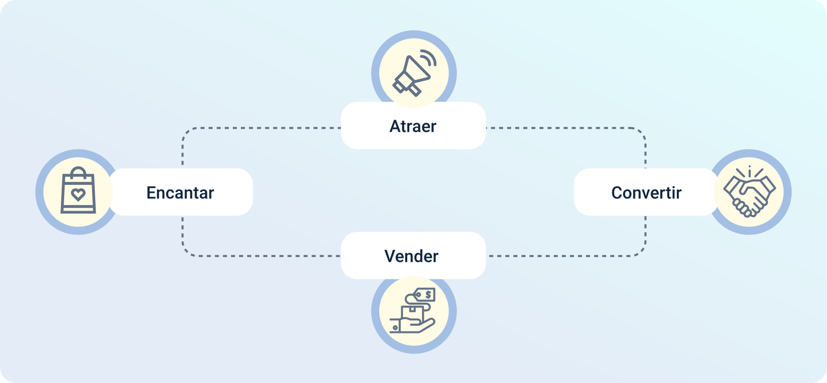

**Pilares “Inbound Marketing”:**

Atraer

Convertir

Vender

Encantar

Por lo cual para implementar acciones de “Marketing” de contenido se debe seguir la estrategia de “Inbound Marketing”, el cual atrae el público objetivo, mediante la divulgación de contenido digital, que respeta los espacios y experiencias de cada consumidor; esta estrategia permite aumentar el tráfico, generar reconocimiento de marca, construir conexión con la audiencia, generar ventas, genera “leads”.

La estrategia de “inbound marketing”, es principalmente empleada en el “marketing” digital y en el “marketing” de contenido; el “inbound” de “marketing” se centra en atraer el interés del “buyer” persona a través de la experiencia.

Veamos más sobre el mismo, a continuación:

1. “Inbound Marketing”



[**Enlace de reproducción del video**](https://youtu.be/Ltis32BtI5s)

|  |
| --- |
| **Síntesis del video: “Inbound Marketing”** |
| El “Inbound Marketing”o también conocido como “marketing” de atracción, centra su estrategia en atraer, interactuar y deleitar al “buyer” personas, haciendo uso de los canales digitales, el “Inbound Marketing”, se centra en atraer el interés del “buyer” personas a través de la experiencia, por lo cual se basa en los siguientes pilares: atraer, convertir, vender y encantar. En cuanto al pilar de “atraer” es la acción que permite llamar la atención del “buyer” personas en cuanto a convertir el “buyer” personas, ya ha entrado en contacto con el contenido digital, por lo cual se implementan estrategias para obtener los datos del consumidor. El pilar “vender” debe crear estrategias que permitan que el consumidor no solo entre en contacto con el contenido digital, sino que se genere la acción de la compra. En cuanto a “encantar”, se debe lograr la fidelización del consumidor, lo cual se logra a través del servicio “post” venta, e implementación de encuestas de satisfacción, entre otras estrategias que la organización crea pertinentes. |

Dentro de las acciones a adelantar de “marketing” de contenido digital se encuentran:

* **“Social Media”**

Las acciones de “social media” permite crear vínculos con el “buyer” persona, a través de plataformas sociales, el cual se crea principalmente en redes sociales, las cuales permiten impulsar las estrategias de “marketing” digital a través de la divulgación de contenido.

Estas acciones de “social media” permite hacer más visible la marca, disminuir costos de inversión en estrategias de “marketing”, crear conexión y retroalimentación por parte del “buyer” persona, permite crear comunidades virtuales, aumenta el tráfico de sitios “web”.

Para implementar una estrategia de “social media” se debe:

* Realizar un análisis del contexto interno y externo de la organización.
* Establecer los objetivos del plan de “marketing” digital.
* Establecer los objetivos de la estrategia de “social media”.
* Identificar el “buyer” persona.
* Crear el mensaje.
* Diseñar el contenido digital.
* Diseñar el calendario.
* Divulgar el contenido digital en redes sociales.
* Realizar seguimiento y evaluación a estrategia de “social media”.
* **Video “Marketing”**

El video “marketing”, hace parte de las estrategias del “marketing” digital, a través de la divulgación de contenido, mediante material audiovisuales, que permite impulsar un producto, servicio o marca.

Dentro de las acciones del vídeo “marketing” se encuentran “unboxing” “desempaquetado”, busca que los consumidores experimenten conocer un producto o marca, por lo cual se graba un video en el que estos se encuentran destapando el producto; por lo general son producidos por “influencers”.

Dentro del video “marketing” se encuentran los tutoriales, en el cual mediante un video de informa o enseña sobre un tema de interés; dentro de estos videos de “marketing”, también se destacan los “Webinar”.

Los “webinar” o videoconferencias, permiten informar o tratar de un tema de interés para el “buyer” personas; estos “webinar” por lo general son seminarios que se transmiten en vivo o pueden estar pregrabados. La implementación de los “webinar” permite educar, informar sobre un producto o servicios, atraer nuevos “leads”.

* **“Copywriting”**

Es la estrategia de “marketing” de contenido, encargada de crear textos atractivos e influyentes y persuasivos para el “buyer” personas; dentro de la implementación de los “copywriting” se encuentran los “blogs”, foros, revistas, historias, “banners”.

Beneficios de la aplicación del “copywriting” al “marketing” de contenidos:

* Benefician la generación de confianza de los lectores.
* Da una mejor percepción del servicio o producto a ofrecer.
* Mejora en gran medida los ratios de conversión.
* Te ayuda a lograr un mejor posicionamiento SEO.
* Permite una mejor toma de decisiones de los “buyer” persona.

Recuerda que el “copywriting” es una técnica orientada a la persuasión atractiva siempre orientado a la acción, generando atracción y aportando valor.

## Tendencias en contenidos digitales

Las tecnologías de la comunicación y la información han evolucionado la forma en la cual se realizan las estrategias de “marketing”, el cual ha pasado del “marketing” tradicional, al “marketing” digital; el cual centra todas sus estrategias en divulgar contenido en plataformas digitales.

Estas nuevas estrategias de “marketing” han obligado a las organizaciones, a transformarse y a estar presente en este mundo virtual, de lo contrario serán relegadas y estarán destinadas a no crecer o no mantenerse dentro de la industria o el mercado.

En cuanto a las nuevas tendencias en cuanto a contenido digital, se encuentran:

* Metaverso, NFT’s, realidad virtual y realidad aumentada.
* Redes sociales.
* “Marketing” enfocado en personas.
* Personalización de contenido.
* “Search Engine Optimization (SEO)”.
* Video “Marketing”.
* “Marketing” de “influencers”.
* “Mobile Marketing”.

# “Marketing” digital y de contenidos

Al implementar estrategias de “marketing”, enfocadas en la virtualidad, el “buyer” personas y los leads; es indispensable, tener claro que es el “marketing” digital y el “marketing” de contenido; conceptos que suelen confundirse o creer que trata de lo mismo.

Inicialmente, se indica que el contenido es todo aquello que brinda una información a los consumidores, pero no se trata solo de contenido digital, este contenido también se encuentra en medios de comunicación tradicionales, como el periódico o la radio; este contenido está diseñado principalmente, para persuadir e impulsar al consumidor a tomar acciones.

En cuanto al “marketing” son las estrategias que adelantan las organizaciones para impulsar o dar a conocer un producto, servicio o marca; con la finalidad de atraer y fidelizar clientes, y de esta forma generar ventas; por lo cual existen diferentes estrategias de “marketing”, como el “marketing” tradicional y el “marketing” digital.

En cuanto al “marketing” tradicional, también conocido como “marketing offline”, son estas estrategias de mercadotecnia, que no se adelantan mediante plataformas digitales; se adelantan mediante medios tradicionales como la televisión, la radio, periódicos, entre otros.

En cuanto al “marketing” digital, adelanta todas sus estrategias a través de las plataformas digitales, mediante el empleo del internet, los computadores, “Tablet” o dispositivos móviles; dentro de las cuales se emplean diferentes estrategias, como:

* “Search Engine Optimization (SEO)” o posicionamiento en buscadores.
* “Search Engine Marketing (SEM)” o “Marketing” en buscadores.
* Video “Marketing”.
* “E-mail de Marketing”.
* “Marketing” de “influencers”.
* “Mobile Marketing”.
* “Marketing” “social media”.
* “Podcasting”.

Por lo cual el “marketing” de contenido hace parte de las estrategias del “marketing” digital, debido a que apoya las estrategias del “marketing” con la creación de contenido para el “buyer” personas y leads; el cual permite aumentar las ventas, crear conexión con el público objetivo, crear reconocimiento y valor de marca y dar solución a las necesidades del público objetivo.

Aclarado los conceptos del “marketing” digital y “marketing” de contenido; en el cual el “marketing” de contenido es el soporte estratégico para el “marketing” digital, se abordará la organización del contenido digital y la elección temática del contenido digital.

Dentro del plan de “marketing” digital se debe tener en cuenta qué contenido publicar, los canales digitales a emplear, la frecuencia en que se va a publicar, el tiempo de permanencia del contenido; todo esto hace parte de la organización de los contenidos digitales. Por lo cual se puede definir la organización de contenido digital como la preparación de las estrategias de “marketing” de contenido.

Para organizar los contenidos digitales, se deben tener en cuenta los siguientes aspectos:

* **Temática:** identificar la temática del contenido digital: en esta etapa ya se debe tener en cuenta cual es el “buyer” personas, y el mensaje que se desea transmitir.
* **Frecuencia y cantidad:** identificar la frecuencia y cantidad de publicaciones; para ello se debe trazar una meta anual de cuánto contenido se creará, frecuencia de publicación, teniendo en cuenta el comportamiento de los consumidores en las plataformas, es decir, en qué momento están más aptos para recibir este contenido.
* **Cronograma:** establecer un cronograma que soporte las publicaciones del contenido digital y las actividades a adelantar.
* **Etiquetas:** identificar las etiquetas que se encuentren en tendencia y estén acorde con la estrategia de contenido digital.

Para elegir la temática de contenido digital se debe tener en cuenta el plan de “marketing” de la organización, el cual traza los objetivos que se pretenden alcanzar; por lo cual la creación del contenido digital debe responder o ir acorde a estos objetivos ya planteados.

Identificar las características del “buyer” persona y hacer uso de los indicadores o métricas con los que cuenta la organización, debido a que esto indicará el contenido apropiado, la frecuencia, y las tendencias actuales, y las estrategias que deberán de tomarse.

Otra de las estrategias para la elección de temática de contenido, es la interacción con la audiencia, la cual permite identificar o responder claramente qué tipo de contenido desea; esta estrategia se puede implementar realizando preguntas de forma directa mediante las redes sociales o implementando FAQ (preguntas frecuentes).

## “Storytelling”

En cuanto a la creación de contenido en el “marketing” digital se encuentra el “storytelling”, el cual es un término anglosajón, derivado de las palabras “story” que significa historia y “telling” que significa contar; por conseguiente se puede decir que “storytelling”, traducido al idioma español es “contar una historia”; pero esta estrategia va más allá de eso..

El “Storytelling”, adopta técnicas que permiten transmitir mensajes, que se convierten en todo un arte; lo cual permite cautivar la audiencia; a través de la creación de un contenido digital único; lo cual permitirá que el “buyer” personas, se identifique y cree emociones alrededor de la historia transmitida.

Dentro de los “Storytelling”, se encuentran diferentes tipos, que soportan la creación del contenido digital como:

* **El mensaje:** se debe crear un mensaje que cree conexión y despierte emoción a la audiencia, esto permitirá que sea recordado por la audiencia, el mensaje es el elemento principal del “storytelling”; por lo cual también se busca persuadir para que el público objetivo realice una acción.
* **El ambiente:** son los elementos de ambientación que permitirán desarrollar la historia, estos elementos pueden ser visuales o en el caso de un audio, deben ser descritos correctamente.
* **Los personajes:** son quienes permiten desarrollar la historia, y cumplen con el objetivo de transmitir el mensaje.
* **El conflicto:** es lo que motiva a la audiencia y en muchos casos se identifica con el público objetivo.

Para crear un “storytelling”, se debe tener en cuenta las siguientes pautas:

* Identificar la audiencia o público objetivo.
* Establecer el mensaje a transmitir.
* Identificar el tipo de “storytelling”.
* Crear y diseñar el “storytelling”.
* Identificar los canales digitales.
* Divulgar el “storytelling”.

En cuanto a la creación del “storytelling”, se deben tener en cuenta los elementos claves, los cuales permitirán que la historia a contar o narrar sea de éxito, por consiguiente, el “storytelling” debe contener los siguientes elementos:

* **“Storytelling” de ficción:** en cuanto a los “storytelling” de ficción, narran una historia de ficción, donde todos los hechos, acontecimientos, personajes, son irreales; pero la historia que se narra conecta o se identifica con el “buyer” personas.
* **“Storytelling” de histórico:** en cuanto a los “storytelling” históricos, narra hechos reales del pasado, estos deben de transmitir un mensaje que conecta con la audiencia, debido a que transmite un episodio o época que marcó sus vidas, como también puede relatar la evolución de una marca o producto.
* **“Storytelling” de valor:** en cuanto al “storytelling” de valor, transmite un relato de sucesos cotidianos ya sea de los consumidores o de las organizaciones.
* **“Storytelling” de consumo:** en cuanto al “storytelling” de consumo, en el relato o historia, el producto o servicio son los elementos más relevantes, es decir son los protagonistas de la historia, sin embargo, esta historia no se debe reflejar cómo publicitaria, de lo contrario que el consumidor tenga una experiencia o despierte alguna emoción.
* **Storytelling de personal:** en cuanto al “storytelling” personal, busca narrar o relatar una historia de la vida real o personal, que logren inspirar al público objetivo y permitan crean una conexión con este suceso o historia de vida.

Estos elementos deben de estar implementados de acuerdo con el tipo de “storytelling”, que se ha elegido, para crear el contenido.

En cuanto a la creación del “storytelling” se debe de tener en cuenta su estructura:

1. **Inicio:** en este punto se presenta lo que va a ser la historia, los personajes y el ambiente.
2. **Contexto:** se presenta en talles lo que será la historia.
3. **Desarrollo:** se presenta toda la historia junto con los personajes protagonistas, los cuales pueden ser una persona, producto o marca.
4. **Final:** en este punto termina la representación o narración de la historia.
5. **Mensaje o reflexión:** se emplea para dejar en mente lo positivo en el consumidor.

Los “storytelling”, pueden encontrarse en diferentes formatos, como lo son escritos, en audio como los podcasts, hablada como la de los oradores o en video; recuerda que el “storytelling” debe ser una historia que venda.

En el material complementario, se presenta un ejemplo de “storytelling” de la compañía Coca-Cola “Juntos Sabe Mejor”, el cual es un “storytelling” de valor, te invitamos a verlo.

## SEO y SEM

El “Search Engine Optimization (SEO)” o en el idioma español optimización para motores de búsqueda y “Search Engine Marketing” (SEM) o en el idioma español “marketing” en motores de búsqueda; son estrategias de “marketing” digital, las cuales el canal o medio digital son los buscadores.

En cuanto el “Search Engine Optimization (SEO)”, hace parte de las estrategias y técnicas que emplean las organizaciones, para mejorar la visibilidad de las páginas “web”, en los motores de búsqueda como Google, Yahoo, Bing, Ask, entre otros.

Las estrategias de SEO, se basan en búsquedas orgánicas dentro de los buscadores, es decir que para lograr este posicionamiento no es necesario realizar un pago.

Algunas de las ventajas del “Search Engine Optimization (SEO)”, son:

* Incrementa la visibilidad de la página “web”
* Aumenta el trafico
* Genera ventas
* Crea posicionamiento de marca
* Sobresale de la competencia
* Mejora el rendimiento de la página “web”

Según estudios psicológicos, se han identificado tres tendencias de búsqueda distintas: la búsqueda por navegación, la búsqueda por información y la búsqueda por transacción:

* **Búsqueda por navegación:** en cuanto a las búsquedas por navegación, el consumidor ya tiene en su mente el sitio que desea buscar o visitar por lo cual con ingresar la palabra de la marca o sitio “web” en el motor de búsqueda al no recordar su URL o simplemente desea realizarlos por este medio.

Por ejemplo, se desea ingresar al portal SENA: Sofia Plus.

* **Búsqueda por información:** en cuanto a la búsqueda por información, los consumidores mediante los motores de búsqueda solicitan información de un tema en específico, el no reconoce la página “web” por lo cual se guía por las sugerencias del motor de búsqueda.

Por ejemplo, buscar una institución de educación superior, muestra la página del Ministerio de Educación.

* **Búsqueda local:** y en cuanto a la búsqueda transaccional, se refiere a la compra que va a realizar el consumidor por lo cual se denomina transacción, también existen las búsquedas locales, referentes a una ubicación geográfica; como puede ser un establecimiento público o una ciudad.

Por ejemplo, Autolavados en Bogotá.

Para crear una estrategia de “Search Engine Optimization (SEO)”, se deben tener en cuenta los siguientes aspectos:

* Establecer los objetivos que se desean lograr con la optimización del sitio “web”, a través de los motores de búsqueda; los cuales pueden ser incremento del tráfico, capturar leads, incrementar las ventas, crear valor de marca, entre otros.
* Realizar la caracterización del comprador persona para identificar a quién está dirigida la estrategia de optimización. Esto implica comprender su lenguaje, los medios de comunicación que utiliza y sus expectativas.
* Implementar herramientas de SEO como Google Analytics, Google Search Console; las cuales permiten analizar los datos de la página “web” y de la audiencia, y el óptimo rendimiento entre el motor de búsqueda de Google y la página “web”.
* Realizar una investigación exhaustiva de palabras clave empleadas tanto por los motores de búsqueda como por los consumidores. Para esto, se pueden utilizar herramientas como SEMRush y Ahrefs.

En cuanto a la estrategia “Search Engine Marketing (SEM”) o “marketing” en motores de búsqueda, se refiere a la implementación de publicidad paga en motores de búsqueda Google, Yahoo, Bing, Ask, entre otros; con la finalidad de posicionar un producto, servicio o marca.

Dado que es una estrategia de “marketing” digital pagada a diferencia del SEO, permite segmentar y llegar más rápido al “buyer” persona, aumenta la visibilidad de la marca, se requiere de pequeñas inversiones.

Al buscar ventas de autos en el motor de búsqueda de “Google”, se encuentran páginas que emplean una estrategia de SEM, la cual al inicio de la búsqueda aparece con la palabra “anuncio”.

1. Estrategia de SEM.

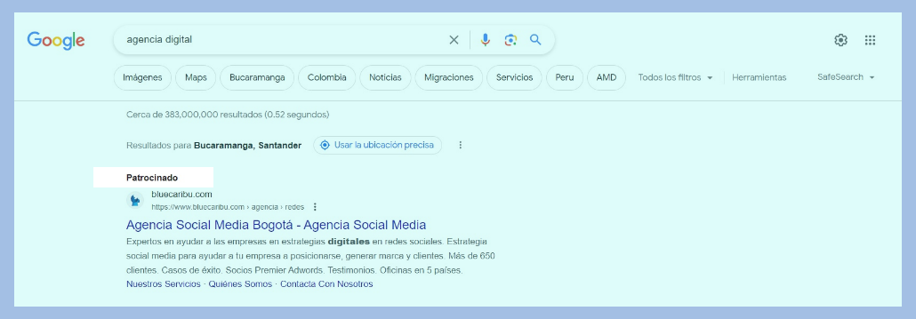

Para implementar una estrategia de SEM se deben de establecer los objetivos, identificar el “buyer” persona, las palabras claves, la página que se desee implementar la estrategia, el presupuesto destinado a tal fin y diseñar los anuncios publicitarios.

## “Email marketing”

En cuanto al “email marketing” o “emailing”, es una estrategia de “marketing” digital, la cual basa su estrategia de contenido empleando como medio digital el correo electrónico, el cual su fin es la publicidad o promoción de productos, servicios o marcas.

El email de “marketing” es de gran importancia para la implementación de estrategias de “marketing”, debido a que permite:

* Crear conexión con los “leads” o clientes.
* Crea reconocimiento de marca.
* Lanzar campañas publicitarias.
* Genera ventas.

En cuanto a las ventajas del email de “marketing”, permite crear lazos de conexión con los clientes, identificar un estilo de marca, ser referente en la industria, es de bajo costo, eficiente, y genera credibilidad para la organización.

Para implementar el email de “marketing” como estrategia al interior de las organizaciones se debe estructurar un plan operativo de email de “marketing” y construir una base de datos de correos electrónicos.

En cuanto a la estructuración del plan operativo de “emailmarketing” que ayude a cumplir el objetivo de “marketing” digital de las organizaciones, se debe tener en cuenta:

* Identificar el “buyer” personas, para lo cual se debe de construir u obtener una base de datos con sus datos personales, entre ellos el correo electrónico.
* Determinar los objetivos de las campañas de “email” de “marketing”.
* Obtener una base de datos a través de la suscripción de los usuarios, para lo cual la organización debe crear una estrategia en la cual se autoriza enviar correos electrónicos, esta estrategia se puede implementar a través de enlaces en redes sociales, “blogs”, página “web”, páginas de “e-books”.
* Diseñar la campaña de email de “marketing”, las cuales pueden ser boletines informativos, publicidad de productos o servicios, ofertas; sin embargo, se debe de tener en cuenta el “buyer” personas y los objetivos para diseñar la campaña.
* Diseñar un cronograma de actividades.
* Establecer indicadores de gestión métricas para la campaña publicitaria de “email” de “marketing”.

En cuanto a la construcción de la base de datos del “buyer” persona, para la implementación de la campaña publicitaria a través de email de “marketing”, se centra en el “Lead magnet”.

El “Lead magnet”, es la creación de contenido digital que permita que los “leads”, lo identifiquen como atractivo y desean suscribirse o dejar sus datos personales, esto puede ser ofertas, muestras gratis, “webinar” o cursos, “ebook”, entre otras estrategias.

Otras de los canales estratégicos del “marketing” son las líneas de comunicación, dentro de las cuales se encuentran las líneas telefónicas, redes informática, correos electrónicos e intranet. Por lo cual las líneas de comunicación es un medio por el cual a través de la conectividad se intercambia información. Dentro de las líneas de comunicación se clasifican en punto a punto, los cuales cuentan con una conectividad fija, y la multipunto, la cual se encuentra conectada mediante una red.

En cuanto a la línea telefónica, permite realizar lo que se denomina “marketing” telefónico, la cual consiste en que el consumidor ya ha suministrado los datos a la organización y esta se puede poner en contacto, por medio telefónico, para ofrecer sus productos o servicios.

## “Social media marketing”

En cuanto al “social media” o “marketing” de redes sociales, es una estrategia del “marketing” digital, en la cual las organizaciones crean contenido digital dentro de sus campañas publicitarias, para ser difundido en las diferentes redes sociales.

El fin de crear estrategia de campañas publicitarias a través de las redes sociales es la de generar conexión e interacción con el “buyer” persona (“Engagement”) e intercambio (“Social Sharing”), lo que permite aumentar el tráfico, la visibilidad de la marca, incremento de las ventas.

Dentro de las principales redes sociales para implementar el “social media” “marketing” se encuentran:

* **Facebook:** es la red social más utilizada a nivel mundial, y cuenta con mayor interacción en los horarios de 1:00 pm a 3:00 pm, se recomienda que se realice una publicación al día en horario laboral, es decir de lunes a viernes.
* **Instagram:** es la red más importante de acuerdo con los mercados digitales y de las redes sociales, sin embargo, es la segunda red más utilizada a nivel mundial; se identifica que los usuarios emplean la red preferiblemente en la mañana.
* **X:** es empleada principalmente para informarse, se recomienda realizar publicación de contenido en horario de 1:00 pm a 5:00 pm y los días con más visitas son los jueves.
* **LinkedIn:** es una red social con perfiles profesionales, se recomienda realizar publicación de contenido en horario de 9:00 am a 5:00 pm y presenta interacciones en horarios de 10:00 am a 11:00 am.
* **TikTok:** es la red social predilecta entre el público joven, se caracteriza por su contenido audiovisual. Se recomienda realizar publicaciones e 4:00 a 9:00 de la mañana y de 13:00 a 18:00 de la tarde.
* **Youtube:** es la red social predilecta entre el público joven, se caracteriza por su contenido audiovisual. Se recomienda realizar publicaciones e 4:00 a 9:00 de la mañana y de 13:00 a 18:00 de la tarde.

En cuanto a la creación de un plan de social media marketing, se deben seguir las siguientes fases:

**Fase operativa**

En esta fase se trazan todas las estrategias a implementar con el plan de “social media” “marketing”, como lo son los objetivos, la caracterización del “buyer” persona, los recursos necesarios para la implementación del plan, así como el presupuesto.

**Fase de ejecución**

En cuanto a la fase de ejecución se crea el mensaje, el diseño de contenido digital, el cronograma de actividades y de divulgación de contenido en las diferentes redes sociales.

**Fase de seguimiento y control**

En esta fase se realiza el seguimiento a los indicadores de gestión y las métricas, las cuales permiten evaluar los resultados alcanzados y diseñar planes de mejora.

## Comunicación digital

Con la nueva era digital, los cambios y transformaciones de los medios de información y la comunicación; se ha pasado de hablar de los medios de comunicación tradicional como la televisión, la radio, la prensa; a hablar de los medios de comunicación digital, por lo cual se abordará el concepto de la comunicación digital.

La comunicación digital implica la transmisión de información a través de medios digitales, lo que permite la transmisión en tiempo real. En este proceso, intervienen elementos clásicos como el emisor, el receptor y el mensaje.

Estos nuevos medios de comunicación han impulsado a las organizaciones a transformarse, ya que se han convertido en herramientas esenciales que facilitan tanto la comunicación interna como externa. Actualmente, los consumidores y usuarios utilizan activamente estos medios para su interacción y comunicación.

Con la comunicación digital, se acortan las distancias geográficas, se interactúa de una forma eficiente y eficaz, son medios económicos y de fácil acceso; tanto pata los consumidores, como para las organizaciones.

Dentro de los diferentes medios de comunicación digital se encuentran, el email, las redes sociales, los “podcast”, las páginas “web”, los “chat”, entre otros medios o plataformas digitales.

## Plan de comunicación digital

Las organizaciones dentro de sus estrategias deben crear el plan de comunicación digital, debido al entorno en el que encuentra y los cambios que ha traído el internet y la tecnología; por lo cual el plan de comunicación digital debe recopilar los elementos básicos de la comunicación los cuales son el emisor, el receptor, el mensaje y se suma un nuevo elemento, el cual es el canal digital que emplear.

La creación de un plan de comunicación permite a las organizaciones generar recordación y valor de marca, disminuir costos en la comunicación y optimizar resultados.

En cuanto a la creación del plan de comunicación digital, las organizaciones deben seguir, los siguientes pasos:

* Establecer los objetivos del plan de comunicación digital.
* Identificar o caracterizar el público objetivo, dentro de este plan de comunicación se deben incluir los usuarios internos, en este caso colaboradores o proveedores de la organización, y los usuarios o consumidores externos.
* Diseñar una estrategia de comunicación digital, que lo haga diferente a los demás.
* Identificar el canal de comunicación que más se adapte al público objetivo y a los objetivos a alcanzar.
* Elaborar un cronograma de actividades y divulgación de contenido.
* Seguimiento y evaluación del plan de comunicación digital.

## Plataformas para la comunicación digital

Dentro de las plataformas que ofrece o brinda el mundo digital se encuentran las plataformas de uso individual, las plataformas de uso público y plataformas de equipos de trabajo.

Tengamos en cuenta lo siguiente:

Estas plataformas brindan grandes beneficios para las organizaciones y las sociedades, dado que permiten:

* Ahorrar tiempo.
* Trabajo colaborativo y en equipo.
* Medir el desempeño.
* Que requieran poca inversión.

Dentro de las plataformas de uso individual, permiten crear comunicación a través de los medios digitales, entre personas o equipos de trabajo, dentro de estas plataformas se encuentran:

* El “Email”.
* Skype.
* Google Talk.
* WhatsApp.
* Telegram.
* Google Meet.
* Zoom.

Dentro de las plataformas de uso público, permiten crear comunicación a través de los medios digitales, entre diferentes personas, este contenido digital es de acceso público, y una de sus características es el de permitir crear comunidades virtuales, dentro de estas plataformas se encuentran:

* Sitios “Web”.
* Páginas “Web”.
* “Blog”.
* Redes Sociales.

Y dentro de las plataformas de equipo de trabajo, permiten crear comunicación de manera interna entre colabores y equipos de trabajo, al interior de las organizaciones, dentro de estas plataformas se encuentran:

* Google Groups.
* Google Docs.
* Facebook Groups.
* Yahoo Groups.
* Teams.
* Trello.
* Google Drive.

Síntesis

La síntesis del componente formativo “marketing” digital para comunidades virtuales aborda aspectos esenciales del “marketing” digital, dividiéndose en tres secciones principales. La primera sección abarca el contenido digital para el “marketing”, explorando su clasificación y diferentes tipos. La segunda sección se centra en los canales digitales para el “marketing”, detallando tipos de canales, acciones de “marketing” de contenidos digitales y tendencias en este ámbito. Finalmente, la tercera sección aborda la integración del “marketing” digital y de contenidos, destacando aspectos clave como el “storytelling”, SEO y SEM, “email marketing” “social media marketing”, comunicación digital, planificación de la comunicación digital, y plataformas para la comunicación digital. Esta estructura proporciona una comprensión completa de las estrategias y herramientas necesarias para el “marketing” digital en entornos virtuales.

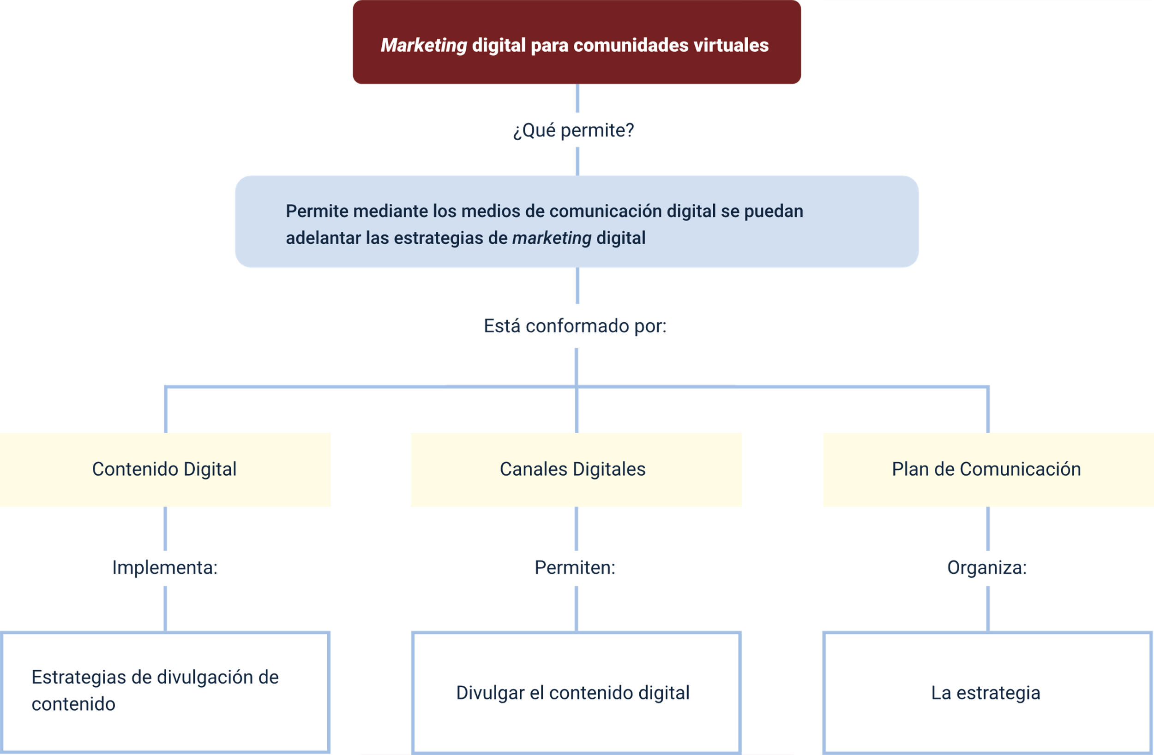

Material complementario

|  |  |  |  |
| --- | --- | --- | --- |
| **Tema** | **Referencia APA del material** | **Tipo de material** | **Enlace del recurso** |
| 3. “Marketing” digital y de contenidos | UNIVA (2018, 6 febrero). *Redes Sociales, La comunidad Virtual [*Video] Youtube. | Video | <https://www.youtube.com/watch?v=zM_p8MvLOyM> |
| 3. “Marketing” digital y de contenidos | SENA. (2020, 12 mayo). *Conceptos Básicos Sobre “*Marketing” *Digital – SENA* [Video] Youtube. | Video | <https://www.youtube.com/watch?v=LnUX087fcsk> |
| 3. “Marketing” digital y de contenidos | Sanz-Marcos, P., Jiménez-Marín, G., & Elías-Zambrano, R. (2019). *La incorporación de la figura del influencer en las campañas publicitarias: Consecuencias para las agencias de publicidad españolas.* AdComunica, 63-86. | Libro | <https://doi.org/10.6035/2174-0992.2019.18.5> |
| 3.1. “Storytelling” | Coca Cola (2020, 7 de septiembre) *Juntos Sabe Mejor*. [Video] Youtube. | Video | <https://www.youtube.com/watch?v=QQUS8AO9Dws> |

Glosario

**Campañas Publicitaria Digital:** estrategia de “marketing” digital, que busca dar a conocer un producto, servicio o marca, en medios digitales.

**KPI:** son las siglas de “key performance indicator”; son indicadores y herramientas de medición de los cuales se obtiene información útil del nivel de rendimiento de una campaña o estrategia de “social media marketing”.

**“Marketing” de contenidos:** son estrategias de “marketing” enfocadas en ofrecer contenidos útiles y de ayuda a los usuarios principalmente a través del “blog” y del “social media marketing”.

**Medios digitales:** son las plataformas digitales que permiten la disfunción de información y comunicación.

**Publicidad digital:** la publicidad digital es una estrategia de “marketing” implementada en medios digitales, con el fin de dar a conocer un producto, servicio o marca.

**Redes Sociales:** comunidad de personas que se forman en internet.

**“Search Engine Marketing (SEM)”:** es el conjunto de estrategia para implementar publicidad en motores de búsqueda.

**Sitio “Web”:** conjunto de páginas en línea.

**“Storytelling”:** técnica de “marketing” cuyo objetivo es conectar y vincular al usuario directamente con el contenido contado en forma de historia gráfica o audiovisual.

**“Webinars”:** también llamados “webinars”, son eventos o conferencias que tienen lugar en el medio online. Es una muy buena estrategia para enganchar nuevos seguidores en las redes sociales.

**“Youtubers”:** son las personas que crean y suben videos a “YouTube” y han convertido su canal en algo más que una afición. El “Youtuber” gana dinero por los anuncios de los videos o por mostrar productos patrocinados.

Referencias bibliográficas

Carús, L. F., Argüelles, I. (s.f.) El comportamiento del consumidor online factores que aumentan la actividad de búsqueda de EWOM en el sector turístico. Uniovi.es. <https://digibuo.uniovi.es/dspace/bitstream/handle/10651/29594/TFM_FdezCarus,Leticia.pdf;jsessionid=DBC988DD19773D40B92C3AE8CD6D8EC3?sequence=6>

Del Carmen, M., et al (s.f.) El consumidor digital: motivaciones y factores que influencian su comportamiento. Idus.us.es. <https://idus.us.es/bitstream/handle/11441/93839/El_consumidor_digital.pdf?sequence=3>

Moschini, S., (s.f.). Claves del “marketing” digital. Edu.mx. <https://www.ceut.edu.mx/Biblioteca/books/Administraci%C3%B3n-2/Claves-del-Marketing-Digital.pdf>

Núñez, P., Ruiz, S. (2021). Presencia de “influencers” en campañas publicitarias digitales. Estudio de su capacidad persuasiva y efectividad en jóvenes. Universidad Complutense de Madrid.

Créditos

|  |  |  |
| --- | --- | --- |
| **Cargo** | **Nombre** | **Regional y Centro de Formación** |
| Claudia Patricia Aristizábal | Responsable del Ecosistema | Dirección General |
| Norma Constanza Morales Cruz | Responsable de Línea de Producción | Regional Tolima - Centro de Comercio y Servicios |
| María Alejandra Tovar Bernal | Experto Temático | Regional Tolima - Centro de Industrias y la Construcción |
| Zvi Daniel Grosman Landáez | Diseñadora Instruccional | Regional Distrito Capital - Centro de Gestión Industrial |
| Alix Cecilia Chinchilla Rueda | Asesor Metodológico | Regional Distrito Capital - Centro de Diseño y Metrología |
| Rafael Neftalí Lizcano Reyes | Responsable Equipo de Desarrollo Curricular | Regional Santander - Centro Industrial del Diseño y la Manufactura |
| Sandra Patricia Hoyos Sepúlveda | Corrector de Estilo | Regional Distrito Capital - Centro de Diseño y Metrología |
| Juan Gilberto Giraldo Cortes | Diseñador Instruccional | Regional Tolima - Centro de Comercio y Servicios |
| Viviana Esperanza Herrera Quiñonez | Asesora Metodológica | Regional Tolima - Centro de Comercio y Servicios |
| Oscar Iván Uribe Ortiz | Diseñador “web” | Regional Tolima - Centro de Comercio y Servicios |
| Francisco José Vásquez Suárez | Desarrollador Fullstack | Regional Tolima - Centro de Comercio y Servicios |
| Gilberto Junior Rodríguez Rodríguez | Storyboard e Ilustración | Regional Tolima - Centro de Comercio y Servicios |
| Maria Alejandra Vera Briceño | Animador y Productor Audiovisual | Regional Tolima - Centro de Comercio y Servicios |
| Nelson Iván Vera Briceño | Animador y Productor Audiovisual | Regional Tolima - Centro de Comercio y Servicios |
| Oleg Litvin | Animador y Productor Audiovisual | Regional Tolima - Centro de Comercio y Servicios |
| Francisco José Vásquez Suárez | Actividad Didáctica | Regional Tolima - Centro de Comercio y Servicios |
| Javier Mauricio Oviedo | Validación y vinculación en plataforma LMS | Regional Tolima - Centro de Comercio y Servicios |
| Gilberto Naranjo Farfán | Validación de contenidos accesibles | Regional Tolima - Centro de Comercio y Servicios |